Руководство пользователя NU31

Краткая инструкция
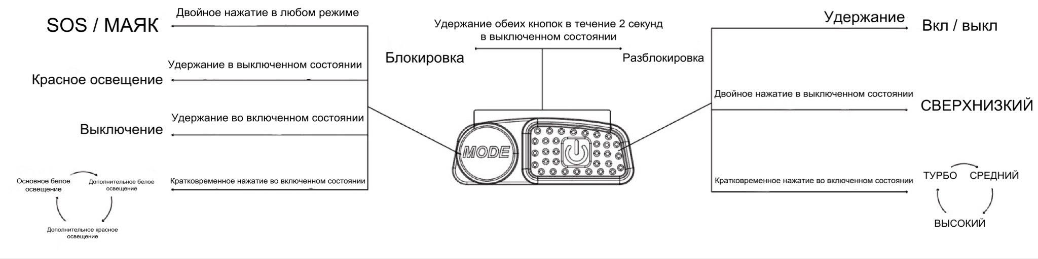

Об устройстве
- Легкий налобный фонарь, перезаряжаемый посредством USB-C, с тремя источниками света
- Светодиод основного белого освещения с мощностью до 550 люмен
- Обладает дополнительным белым освещением с высоким коэффициентом цветопередачи (CRI≥90)
- Имеет красное освещение, обеспечивающее режим ночного видения
- Задействует цельную систему оптических линз с различными гранями для отражения однородного и мягкого света
- Встроенный литий-ионный аккумулятор емкостью в 1800 мАч
- Встроенная умная система зарядки литий-ионного аккумулятора с зарядным портом USB-C (5В⎓1А)
- Разработан с двумя кнопками, отличающимися по форме и нажатию, что обеспечивает простое управление одной рукой
- Имеет 5 уровней яркости, 3 источника света и 3 специальных режима
- Разработан с 4 индикаторами питания, предназначенных для сообщения уровня заряда аккумулятора
- Изготовлен из прочного поликарбоната с передним корпусом из алюминиевого сплава
- Компактный и легкий
- Ударопрочность при падении с высоты до 1 метра
- Водо- и пыленепроницаемость в соответствии со степенью защиты IP66

Параметры
Размеры: 62.3 мм x 46 мм x 35.6 мм (2.45" x 1.81" x 1.40") (с учетом кронштейна)
Вес: 95.5 г (3.37 унции) (с учетом кронштейна и налобного крепления)
76 г (2.68 унции) (с учетом кронштейна)

Комплектующие
Зарядный кабель USB-C, налобное крепление

Технические характеристики
 | Основное белое освещение |  |  | Дополнительное белое освещение |  | Дополнительное красное освещение |  | Основное белое освещение
 | ТУРБО | ВЫСОКИЙ | СРЕДНИЙ | НИЗКИЙ | СВЕРХНИЗКИЙ | ПОСТОЯННОЕ ГОРЕНИЕ | МЕДЛЕННОЕ МИГАНИЕ | SOS | МАЯК
Яркость | 550 люмен | 200 люмен | 60 люмен | 50 люмен | 6 люмен | 5 люмен | 10 люмен | 550 люмен | 550 люмен
Время работы | 5 ч | 8 ч | 38 ч | 42 ч | 147 ч | 80 ч | 50 ч | ─ | ─
Дальность луча | 145 м | 90 м | 46 м | 15 м | 6 м | 5 м | — | ─ | ─
Пиковая интенсивность луча | 5,800 кд | 2,300 кд | 640 кд | 58 кд | 10 кд | 8 кд | — | ─ | ─
Ударопрочность | 1 м
Водонепроницаемость | IP66
Примечание. Приведенные данные получены в лабораторных условиях при использовании встроенного литий-ионного аккумулятора (3.7 В, 1800 мАч). Характеристики при эксплуатации могут отличаться от приведенных вследствие влияния различных факторов окружающей среды.

Время работы в зависимости от выбранного режима

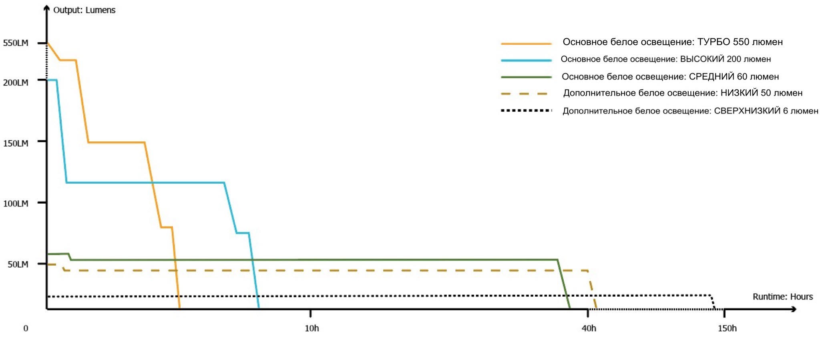

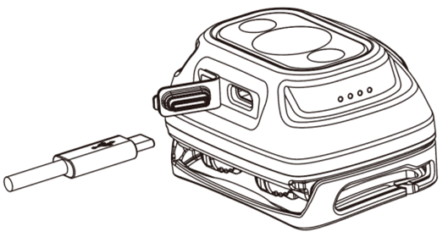
Зарядка
NU31 оснащен умной системой зарядки. Пожалуйста, подзарядите аккумулятор перед первой эксплуатацией.
Подключение к внешнему источнику питания: откройте крышку порта зарядки, как показано на иллюстрации, и используйте USB-кабель для подключения внешнего источника питания (например, USB-адаптера или иного зарядного устройства, поддерживающего USB-соединение) к порту зарядки, чтобы начался заряд аккумулятора. Время зарядки составляет примерно 3 часа (при зарядке посредством адаптера 5В/1А). При полном заряде время работы в режиме ожидания составляет приблизительно 12 месяцев.
Сообщение статуса зарядки: во время зарядки 4 расположенных сбоку индикатора питания будут мигать, информируя таким образом пользователя. Когда аккумулятор будет полностью заряжен, 4 индикатора питания начнут беспрерывно гореть.

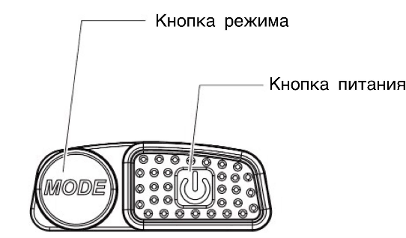
Инструкция по эксплуатации
Кнопка питания / кнопка режима
- Кнопка питания используется для включения / выключения освещения и регулирования уровня яркости.
- Кнопка режима (MODE) предназначена для переключения между источниками света.

Основное белое освещение
- Когда устройство находится в выключенном состоянии, зажмите и удерживайте кнопку питания в течение 1 секунды, чтобы перевести устройство в режим СРЕДНЕГО уровня яркости.
- Во время работы основного белого освещения кратковременно нажимайте на кнопку питания, чтобы переключаться между следующими уровнями яркости: СРЕДНИЙ – ВЫСОКИЙ – ТУРБО.
Примечание. При длительной активации яркость в режиме ТУРБО будет снижаться во избежание перегрева аккумулятора и ради продления его срока службы.

Дополнительное белое освещение
- Когда устройство находится в выключенном состоянии, дважды нажмите на кнопку питания для активации дополнительного белого освещения.
- Во время работы дополнительного белого освещения кратковременно нажимайте на кнопку питания, чтобы переключаться между СВЕРХНИЗКИМ и НИЗКИМ уровнями яркости.

Дополнительное красное освещение
- Когда устройство находится в выключенном состоянии, зажмите и удерживайте кнопку режима (MODE) в течение 1 секунды для активации дополнительного красного освещения.
- Во время работы дополнительного красного освещения кратковременно нажимайте на кнопку питания, чтобы переключиться между режимами ПОСТОЯННОЕ ГОРЕНИЕ и МЕДЛЕННОЕ МИГАНИЕ.

Выключение
Когда устройство находится во включенном состоянии, зажмите и удерживайте кнопку питания или кнопку режима (MODE) в течение 1 секунды, чтобы его выключить.

Переключение между источниками света
При нахождении фонаря во включённом состоянии кратковременно нажимайте на кнопку режима (MODE), чтобы переключаться между режимами основного белого освещения, дополнительного белого освещения и дополнительного красного освещения.

Специальные режимы (SOS / МАЯК)
- При нахождении налобного фонаря в любом из режимов дважды нажмите на кнопку режима (MODE), чтобы перевести устройство в режим SOS.
- Когда активирован какой-либо из специальных режимов, кратковременно нажимайте на кнопку питания, чтобы переключаться между режимами SOS и МАЯК. Дважды нажмите на кнопку режима (MODE) еще раз, чтобы вернуть фонарь к прежнему состоянию.

Блокировка / разблокировка
- При нахождении фонаря в выключенном состоянии зажмите и удерживайте обе кнопки в течение 2 секунд, пока светодиод основного белого освещения не мигнет 3 раза, информируя таким образом пользователя о переводе устройства в режим блокировки. В режиме блокировки любые уровни яркости, а также специальные режимы перестают быть доступны, а при нажатии на любую из кнопок фонарь будет однократно мигать, сообщая таким образом о нахождении устройства в режиме блокировки.
- В режиме блокировки снова зажмите и удерживайте обе кнопки в течение 2 секунд, пока устройство не будет переведено в режим СВЕРХНИЗКОГО уровня яркости, что будет означать выход из режима блокировки.
Примечание. Находящийся в режиме блокировки налобный фонарь будет автоматически разблокирован при подключении к источнику питания.

Сообщение уровня заряда
При нахождении фонаря в выключенном состоянии кратковременно нажмите на кнопку режима (MODE), и соответствующие индикаторы питания, находящиеся сбоку, по очереди загорятся и погаснут через 2 секунды.
Примечание. Аккумулятор необходимо зарядить, если освещение кажется тусклым или налобный фонарь перестает реагировать на команды вследствие низкого уровня заряда.

Состояние индикаторов | Уровень заряда
4 беспрерывно горят | Около 100%
3 беспрерывно горят | Около 75%
2 беспрерывно горят | Около 50%
1 беспрерывно горит | Около 25% (Пожалуйста, подключите устройство к источнику питания как можно скорее)

Меры предосторожности
- ВНИМАНИЕ! Возможно опасное излучение! Не направляйте свет фонаря в глаза! Поскольку это может нанести им значительный вред.
- Пожалуйста, не забывайте заряжать устройство каждые 6 месяцев, если не используете его в течение длительного времени.
- Если вы планируете переносить или хранить устройство в рюкзаке, не забудьте перевести фонарь в режим блокировки, чтобы предотвратить его непреднамеренную активацию.
- НЕ разбирайте устройство и не вносите в его конструкцию какие-либо изменения, поскольку это может навредить его функционалу, а также приведет к аннулированию гарантии на продукт.
- Утилизируйте устройство / аккумуляторы в соответствии с действующим местным законодательством, а также принятыми в вашем регионе правилами.

Гарантийное обслуживание
Вся продукция NITECORE® обладает гарантией. При наличии у продукта каких-либо дефектов или брака его можно обменять у местного дистрибьютора в течение 15 дней со дня покупки. После этого неисправную продукцию NITECORE® можно бесплатно починить в течение 24 месяцев со дня покупки. По прошествии 24 месяцев вступает в силу ограниченная гарантия, покрывающая стоимость работы и обслуживания, но не плату за комплектующие и запасные части.
Гарантия аннулируется, в случае если:
1. устройство было сломано или в его конструкцию были внесены изменения неофициальной стороной
2. продукция была повреждена вследствие неправильного пользования
За последней информацией о продукции и услугах NITECORE®, пожалуйста, обращайтесь к местному дистрибьютору NITECORE® или пишите на почту service@nitecore.com
※ Все изображения, тексты и утверждения, приведенные в данном руководстве пользователя, предназначены только для справочных целей. В случае возникновения каких-либо расхождений между данным руководством и информацией, указанной на сайте www.nitecore.com, Sysmax Innovations Co., Ltd. оставляет за собой право интерпретировать и изменять содержание данного документа в любое время без предварительного уведомления.

